①②③のなかからえらんでね

①②③のなかからえらんでね

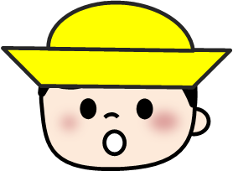

はなんさつまで

かりられるの？

あ！

をやぶいちゃった！

どうしよう…

①15さつ　②100さつ　③10さつ

1. ひみつにする
2. じぶんでくっつける
3. としょかんの人にみせる

とってもよみたかった本が

かりられちゃってた

①②③のなかからえらんでね

①②のなかからえらんでね





どうしよう！

あしたはをかえすなのに

のみはりだった…

だれかにかえしてもらおう

よめるはどれかな？

①まいにち図書館にいってみる

②かりている人に「かして」とたのむ

③「よやく」をする

1. できる　　　②できない

おしえて！

①②③のなかからえらんでね





からをえらんだら

どこにかえすのか

わからなくなっちゃった！

かえすまでに

がよみきれない

まだよみたいな…

どうすればいい？

1. 本をもってかえる

②の「へんきゃくだい」にかえす

③テーブルにおいておく

おしえて！

おしえて！



あ、カードをわすれた…

ほかののカードを

つかっちゃえ！

はかりられる？

としょかんのにあって

をかえせるのは

○○○ポスト

○○○にるは？

こたえてくれ！

こたえてくれ！

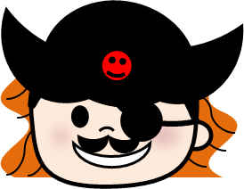

ちぇ、カードをわすれた！

せっかくをかりにきたけど

かえろうかな～…

え!? かりられるの?  
どうするのかおしえてくれ！

としょかんのは

ごとに

いくつのグループに

わけられているんだ？

こたえてくれ！

こたえてくれ！





のとしょかんに

あるをかりたいけど

とおいな～…

かりにいかなきゃだめ？

とりよせ　できる？

としょかんの

のおやすみのは

いつだ？



がやってきた

はかせをてつだって！

みつけられるまでゲームにはもどれません

☆

！みつけられるまでゲームにはもどれません！

としょかんって

どんなところ？

★



0のにいって

としょかんのひみつ

がかいてある本を

みつけてもってきておくれ

はごとに

10のグループに

わかれています

0の

グループは

「」



はごとに

10のグループに

わかれている

2の

グループは

「歴史」

2の「歴史」のにいって

『の歴史』という本を

さがしてもってきくれないか

いててー！

ケガをたすけるぞ

！みつけられるまでゲームにはもどれません！

まつりだ！まつりだ！

おまつりをてつだって

！みつけられるまでゲームにはもどれません！



はごとに

10のグループに

わかれています

キズのをしたいから

4の「からだ」のにいって

「」の本をもってきてー！

4の

グループは

「」

はごとに

10のグループに

わかれている



のなかまとおまつりがしたい

3の「」のにいって

のおまつりが

のっている本を

もってきてよ

3の

グループは

「」

がやってきた

てつだってあげて！

みつけられるまでゲームにはもどれません

がやってきた

てつだってあげて！

みつけられるまでゲームにはもどれません



4の

グループは

「」

4の「」のにいって

の本をもってきて

くれないか？

はごとに

10のグループに

わかれている

4の「」のにいって

すきな動物の本を

えらんでもってきてください



4の

グループは

「」

はごとに

10のグループに

わかれている

5の「」のにいって

ぬいかたの本を

さがしてもってきて

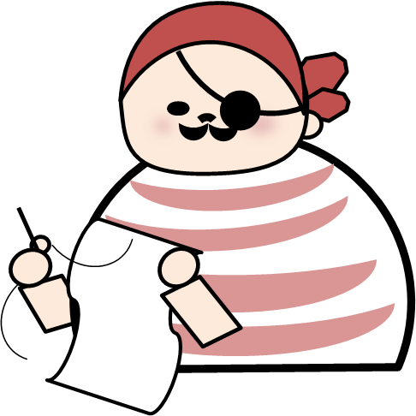

はごとに

10のグループに

わかれている

5の

グループは

「・

・」



はごとに

10のグループに

わかれている

5の

グループは

「・

・」

5の「」のにいって

いま、たべたいな～と思う

料理の本をえらんできてよ

！みつけられるまでゲームにはもどれません！

はらぺこがやってきた！

海賊のおてつだいをしよう

ちくちくがやってきた！

おてつだいをしよう

みつけられるまでゲームにはもどれません

よーし

くだものをそだてよう

！みつけられるまでゲームにはもどれません！

☆

！みつけられるまでゲームにはもどれません！

あるのか

さがしてみよう！

★

はごとに

10のグループに

わかれている



6の「」のにいって

いま、たべたいフルーツ

の本をもってきてほしい

6の

グループは

「」



7のには「あそび」の

本もあるらしい…？

外あそびの本を

さがしてもってきて

はごとに

10のグループに

わかれています

7の

グループは

「」

！みつけられるまでゲームにはもどれません！

がつうじなくて

こまってるみたい

★

☆

！みつけられるまでゲームにはもどれません！

にたのしいは

かかせない！

♬

♪

8の「ことば」のにいって

どのの言葉でもいいから

あいさつの本を

さがしてもってきてほしい



はごとに

10のグループに

わかれています

8の

グループは

「」です

7の「音楽」のにいって

本をえらんできてくれないですか

音楽の本ならなんだって

かまいませ～ん♪



はごとに

10のグループに

わかれています

7の

グループは

「」です

☆

！みつけられるまでゲームにはもどれません！

★

みつけられるまでゲームにはもどれません



はごとに

10のグループに

わかれている



はごとに

10のグループに

わかれています



はごとに

10のグループに

わかれている



はごとに

10のグループに

わかれている

！みつけられるまでゲームにはもどれません！

みつけられるまでゲームにはもどれません